Fichas de Lugares Turísticos: Municipio de Jalpan de Serra

1. Misión Santiago Apóstol de Jalpan

Nombre oficial | Misión Santiago Apóstol de Jalpan
Municipio y localidad | Centro, Jalpan de Serra, Querétaro.
Categoría | Misión Franciscana, Patrimonio de la Humanidad (UNESCO)
Descripción | Fue la primera de las cinco misiones franciscanas de la Sierra Gorda, construida entre 1751 y 1758 bajo la dirección de Fray Junípero Serra. Su espectacular fachada de estuco es un claro ejemplo del barroco mestizo con iconografía indígena.
Ubicación exacta | Plaza Principal S/N, Col. Centro, 76340 Jalpan de Serra, Qro. [Enlace a Google Maps]
Cómo llegar | Ubicada en el corazón de la cabecera municipal, sobre la plaza principal. Fácil acceso vehicular y peatonal.
Horarios | Abierta de Lunes a Domingo, típicamente de 08:00 a 18:00 hrs. Misas dominicales en horarios establecidos.
Costo | Entrada libre.
Actividades | Turismo religioso, turismo cultural, fotografía y apreciación arquitectónica.
Servicios disponibles | Al encontrarse en el centro, hay baños públicos, restaurantes, hoteles, cajeros automáticos y módulos de información turística alrededor.
Accesibilidad | Accesible para personas con movilidad reducida (ingreso a nivel de calle/plaza).
Recomendaciones y restricciones | Se requiere guardar silencio en el interior y no utilizar flash en las fotografías para proteger el patrimonio.
Contacto | Parroquia Santiago Apóstol de Jalpan.
Fotografías y videos | 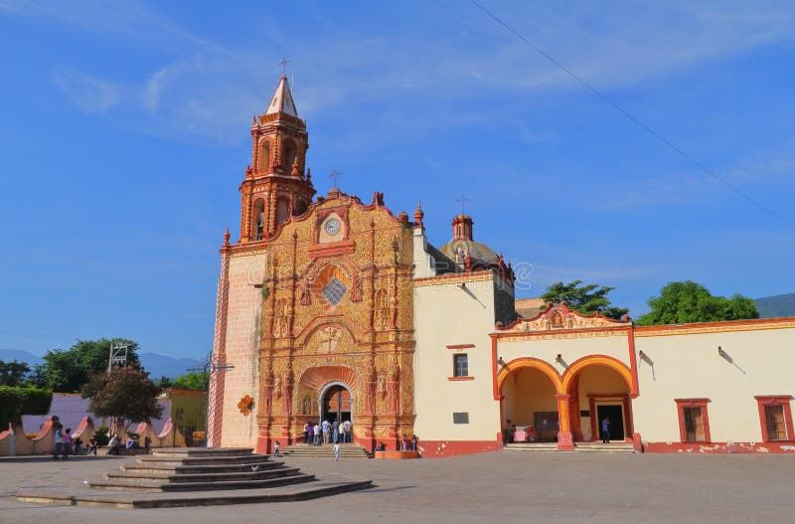  Fotografía del lugar adjunta.
Fuente y fecha de verificación | buscarmisas.com.mx (Octubre 2026)

2. Misión de Nuestra Señora de la Luz de Tancoyol

Nombre oficial | Misión de Nuestra Señora de la Luz de Tancoyol
Municipio y localidad | Comunidad de Tancoyol, Jalpan de Serra, Querétaro.
Categoría | Misión Franciscana, Iglesia, Patrimonio de la Humanidad
Descripción | Construida entre 1761 y 1767, Tancoyol es la misión con la fachada más elaborada iconográficamente. Su estilo es un rico barroco estípite donde resaltan detalles como cruces flordelisadas, coros de ángeles y jaguares.
Ubicación exacta | Centro de la localidad de Tancoyol, Jalpan de Serra, Qro. [Enlace a Google Maps]
Cómo llegar | Desde Jalpan, tomar la carretera federal 69 y posteriormente la desviación a Tancoyol (aprox. 50 minutos desde la cabecera).
Horarios | Lunes a Domingo de 09:00 a 17:00 hrs.
Costo | Entrada libre.
Actividades | Turismo cultural y arquitectónico, fotografía.
Servicios disponibles | Servicios básicos en la comunidad (fondas tradicionales, tiendas de abarrotes).
Accesibilidad | Acceso pavimentado y cuenta con rampas en la entrada principal.
Recomendaciones y restricciones | Respetar las instalaciones. Dada su lejanía, se sugiere planear el viaje de día.
Contacto | Delegación comunitaria / Parroquia de Tancoyol.
Fotografías y videos | 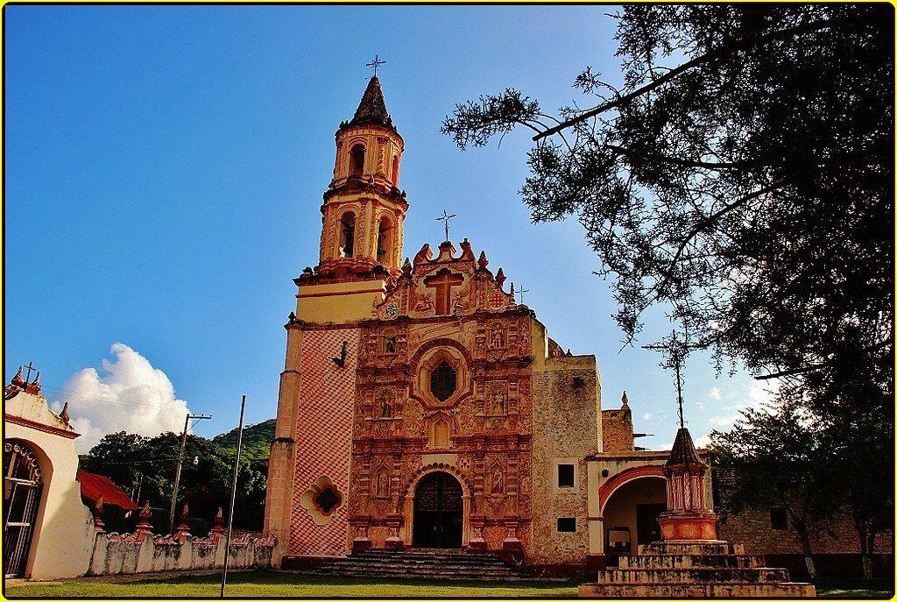  Fotografía del lugar adjunta.
Fuente y fecha de verificación | volviendoalabiblia.com.mx (Octubre 2026)

3. Presa de Jalpan

Nombre oficial | Presa de Jalpan (Humedal RAMSAR)
Municipio y localidad | Jalpan de Serra, Querétaro.
Categoría | Presa, Humedal (Sitio RAMSAR), Ecoturismo
Descripción | Un oasis artificial convertido en un humedal de importancia internacional, rodeado de frondosa vegetación. Es santuario de cientos de aves migratorias y flora endémica, ideal para actividades de ecoturismo.
Ubicación exacta | Aproximadamente a 1.5 km del centro histórico de Jalpan de Serra. [Enlace a Google Maps]
Cómo llegar | Se puede llegar caminando por el andador del río (ideal para paseo) o en automóvil hasta el área del embarcadero.
Horarios | Desde el amanecer hasta el anochecer.
Costo | Acceso general gratuito. La renta de lanchas, bicicletas o cabañas tiene costo independiente.
Actividades | Observación de aves, senderismo, paseos en kayak y lancha, pesca deportiva y ciclismo de montaña.
Servicios disponibles | Cabañas administradas localmente, asadores, sanitarios, renta de embarcaciones y bicicletas, palapas y zonas para acampar.
Accesibilidad | Andadores peatonales amplios y empedrados, fáciles de transitar para familias, aunque algunas áreas naturales no tienen rampas.
Recomendaciones y restricciones | Prohibido nadar (existen zonas profundas y lodosas). Cuidar la fauna local, no encender fogatas fuera de asadores y recoger la basura.
Contacto | Parador Ecoturístico Presa de Jalpan.
Fotografías y videos | 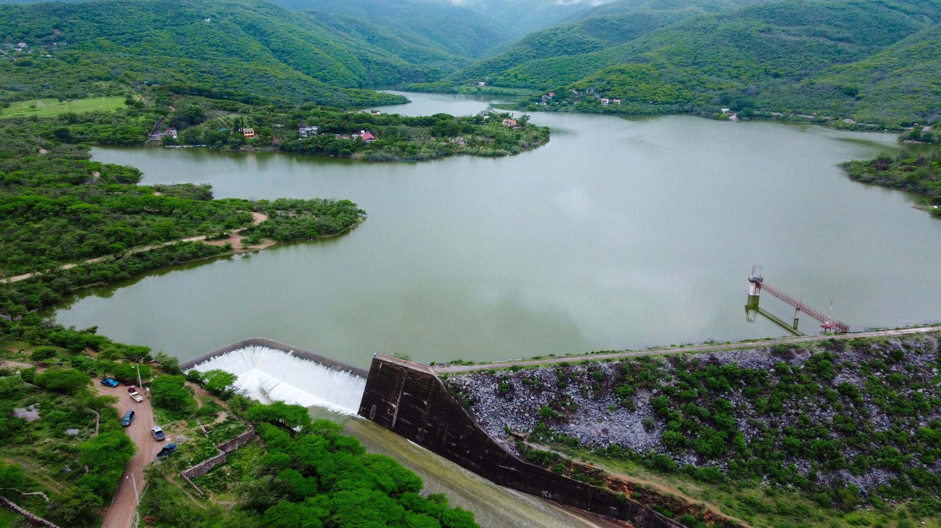  Fotografía del lugar adjunta.
Fuente y fecha de verificación | eluniversalqueretaro.mx (Octubre 2026)

